CCTP type
(Cahier des Charges Techniques et Particulières)

Système ECOVEGETAL SUCCULIS en godets
pente 0 à 3% Méditerranée

Système extensif simple, de type SUCCULIS à base de plantes succulentes de chez ECOVEGETAL conforme aux Règles Professionnelles Adivet / FFB / CSFE pour la réception et la réalisation des terrasses végétalisées.
Le système SUCCULIS se compose de différentes couches mises en œuvre successivement sur une étanchéité anti-racine.

Le système SUCCULIS est validé par Avis Technique 5.2/19-2655.

SYSTEME 1  SUCCULIS : substrat 7 cm | SYSTEME 2  SUCCULIS : substrat 10 cm
Logement collectif  et logement individuel | Bâtiments à usage commercial, industriel, artisanal, entrepôts, parking couvert, hôpitaux, équipement sportif, récréatif, scolaires/universitaire > à 500 m² et bureaux > à 1000 m²
COUPE TECHNIQUE :  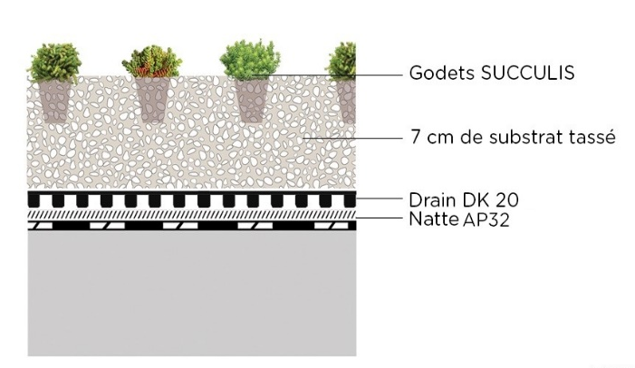 | COUPE TECHNIQUE :  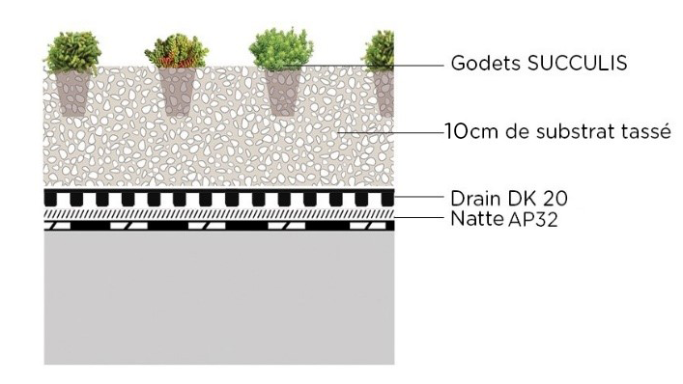
Poids à CME : 100 kg/m² | Poids à CME : 133 kg/m²
Coefficient de ruissellement* : 0,44 | Coefficient de ruissellement* : 0,36
Capacité de rétention en eau : 44 L/m² | Capacité de rétention en eau : 54 L/m²
Hauteur du système (substrat tassé) : 9 cm | Hauteur du système (substrat tassé) : 12 cm

* Le coefficient de ruissellement prend en compte l'épaisseur de substrat et le type de végétation. Il ne prend donc pas en compte l'ensemble du système comme les natte, drain, filtre, etc.

- Système SUCCULIS 7 CM
- Coupe SUCCULIS 7 CM

Logement collectif
et logement individuel
COUPE TECHNIQUE :
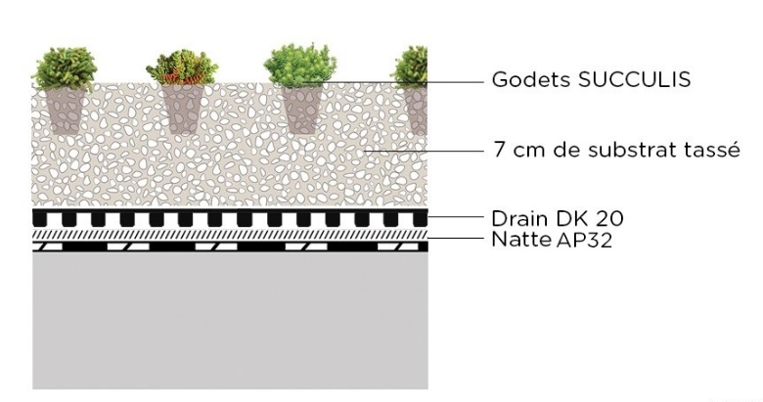
Poids à CME : 100 kg/m²
Coefficient de ruissellement* : 0,44
Capacité de rétention en eau : 44 L/m²
Hauteur du système (substrat tassé) : 9 cm

- Produits SUCCULIS 7 CM

Natte à rétention d’eau de type AP32 en fibres synthétiques imputrescibles et recyclées, de 4,56 mm d’épaisseur, d’un poids de 356 g/m², de rétention d’eau de 4 L/m², résiste à la température et au poinçonnement. Recouvrement des lés.

Elément de drainage de type DK 20 en polyéthylène haute densité avec géotextile d’une hauteur de 20 mm. Rétention d’eau de 7 l/m². Résistance à la compression selon la norme EN 25619-2. Utilisation : toiture végétale avec rétention d’eau, isolation inversée.

Substrat de type SAXALIS 1.1 ECOVEGETAL composé de terre cuite concassée, pouzzolane et de compost. Le substrat est dépourvu de matériaux polluants (mâchefer, fraisats d’enrobé, scories, compost de boues d’épuration, etc.), le taux de matière organique ne dépasse pas 10% du volume, le substrat xérophyte sera dépourvu de terre végétale, d’écorce de pin, de tourbe et de billes de polystyrène. 95% de la granulométrie sera comprise entre 7 et 15 mm.
Epaisseur de substrat à la mise en œuvre : 8 cm (soit 7 cm de substrat tassé)
La réaction au feu du substrat SAXALIS 1.1 est classé A2_{FL}-S1 : Euroclasse selon EN 13501-1 selon le rapport de classification n°19716C. Fiche FDES disponible sur INIES.

Godets FB 54 de type SUCCULIS ECOVEGETAL. Godets plats de 4,5 cm x 4,5 x 4,5 cm, soit une motte de volume 9 cL avec croix anti-chignon. Densité de plantation de 15 godets/m² selon un calepinage aléatoire. Les micro-mottes et les godets hauts sont exclus pour un bon enracinement. Le substrat de culture est à base de fine de terre-cuite afin de produire des plantes endurcies pour les toitures végétalisées, robustes et rustiques avant la plantation des végétaux.

La zone stérile sera végétalisée par bac précultivé de type ECOSEDUM PACK de chez ECOVEGETAL sauf au droit des évacuations d’eau pluviale et sauf dans les noues courantes ou noues de rives de fil d’eau de pente < 2 %.. Les bacs sont posés directement sur l’étanchéité. La largeur de la bande stérile est d’au moins 40 cm.

L’ECOSEDUM PACK est un bac précultivé comprenant toutes les couches nécessaires pour assurer le bon développement des végétaux : drainage, réserve en eau et substrat. Un pack mesure 40 x 60 cm sur 65 mm de haut, le poids à CME est de 80 kg/m² et le stockage d’eau est de 36 L/m². Réalisé en polyéthylène et polypropylène, il est recyclé et recyclable. Les packs sont démontables et repositionnable très facilement grâce à leurs poignées de manutention. La pose se fait directement sur étanchéité anti-racine grâce au fond anti-poinçonnement.

La zone stérile peut également être réalisée en graviers roulés 14/20.

La zone stérile est délimitée par le profil ajouré de type DPA 100. Le profil en aluminium a une hauteur de 100 mm et une longueur de 2 m avec des encoches à chaque extrémité pour emboiter deux éléments. Le bas du profil est ajouré par des fentes de 4 cm de haut et 5 mm de large, environ 110 fentes au ml. Le talon mesure 8,7 cm.

Regard de contrôle KS 40 d'une hauteur de 100 mm fabriqué en aluminium anodisé. Couvercle en acier galvanisé. Fentes permettant les passages d’eau conforme à la norme DIN 1986. Dimensions extérieures : 400x400mm.

- Système SUCCULIS 10 CM
- Coupe SUCCULIS 10 CM

Bâtiments à usage commercial, industriel, artisanal, entrepôts, parking couvert, hôpitaux, équipement sportif, récréatif, scolaires/universitaire > à 500 m² et bureaux > à 1000 m²
COUPE TECHNIQUE :
Poids à CME : 133 kg/m²
Coefficient de ruissellement* : 0,36
Capacité de rétention en eau : 54 L/m²
Hauteur du système (substrat tassé) : 12 cm

- Produits SUCCULIS 10 CM

Natte à rétention d’eau de type AP32 en fibres synthétiques imputrescibles et recyclées, de 4,56 mm d’épaisseur, d’un poids de 356 g/m², de rétention d’eau de 4 L/m², résiste à la température et au poinçonnement. Recouvrement des lés.

Elément de drainage de type DK 20 en polyéthylène haute densité avec géotextile d’une hauteur de 20 mm. Rétention d’eau de 7 l/m². Résistance à la compression selon la norme EN 25619-2. Utilisation : toiture végétale avec rétention d’eau, isolation inversée.

Substrat de type SAXALIS 1.1 ECOVEGETAL composé de terre cuite concassée, pouzzolane et de compost. Le substrat est dépourvu de matériaux polluants (mâchefer, fraisats d’enrobé, scories, compost de boues d’épuration, etc.), le taux de matière organique ne dépasse pas 10% du volume, le substrat xérophyte sera dépourvu de terre végétale, d’écorce de pin, de tourbe et de billes de polystyrène. 95% de la granulométrie sera comprise entre 7 et 15 mm.
Epaisseur de substrat à la mise en œuvre : 11.5 cm (soit 10 cm de substrat tassé)
La réaction au feu du substrat SAXALIS 1.1 est classé A2_{FL}-S1 : Euroclasse selon EN 13501-1 selon le rapport de classification n°19716C. Fiche FDES disponible sur INIES.

Godets FB 54 de type SUCCULIS ECOVEGETAL. Godets plats de 4,5 cm x 4,5 x 4,5 cm, soit une motte de volume 9 cL avec croix anti-chignon. Densité de plantation de 15 godets/m² selon un calepinage aléatoire. Les micro-mottes et les godets hauts sont exclus pour un bon enracinement. Le substrat de culture est à base de fine de terre-cuite afin de produire des plantes endurcies pour les toitures végétalisées, robustes et rustiques avant la plantation des végétaux.

La zone stérile sera végétalisée par bac précultivé de type ECOSEDUM PACK sauf au droit des évacuations d’eau pluviale. Les bacs sont posés directement sur l’étanchéité. La largeur de la bande stérile est d’au moins 40 cm.

L’ECOSEDUM PACK est un bac précultivé comprenant toutes les couches nécessaires pour assurer le bon développement des végétaux : drainage, réserve en eau et substrat. Un pack mesure 40 x 60 cm sur 65 mm de haut, le poids à CME est de 80 kg/m² et le stockage d’eau est de 36 L/m². Réalisé en polyéthylène et polypropylène, il est recyclé et recyclable. Les packs sont démontables et repositionnable très facilement grâce à leurs poignées de manutention. La pose se fait directement sur étanchéité anti-racine grâce au fond anti-poinçonnement.

La zone stérile peut également être réalisée en graviers roulés 14/20.

La zone stérile est délimitée par le profil ajouré de type DPA 130. Le profil en aluminium a une hauteur de 130 mm et une longueur de 2 m avec des encoches à chaque extrémité pour emboiter deux éléments. Le bas du profil est ajouré par des fentes de 4 cm de haut et 5 mm de large, environ 110 fentes au ml. Le talon mesure 8,7 cm.

Regard de contrôle KS 40 d'une hauteur de 100 mm fabriqué en aluminium anodisé. Couvercle en acier galvanisé. Fentes permettant les passages d’eau conforme à la norme DIN 1986. Dimensions extérieures : 400x400mm.

- Irrigation

Les systèmes d’irrigation par aspersion ou par goutte à goutte de chez ECOVEGETAL sont idéals pour répondre aux besoins en eau des plantes. En option, le système peut être complété d’un détecteur de pluie, d’un pluviomètre et d’une purge automatique.
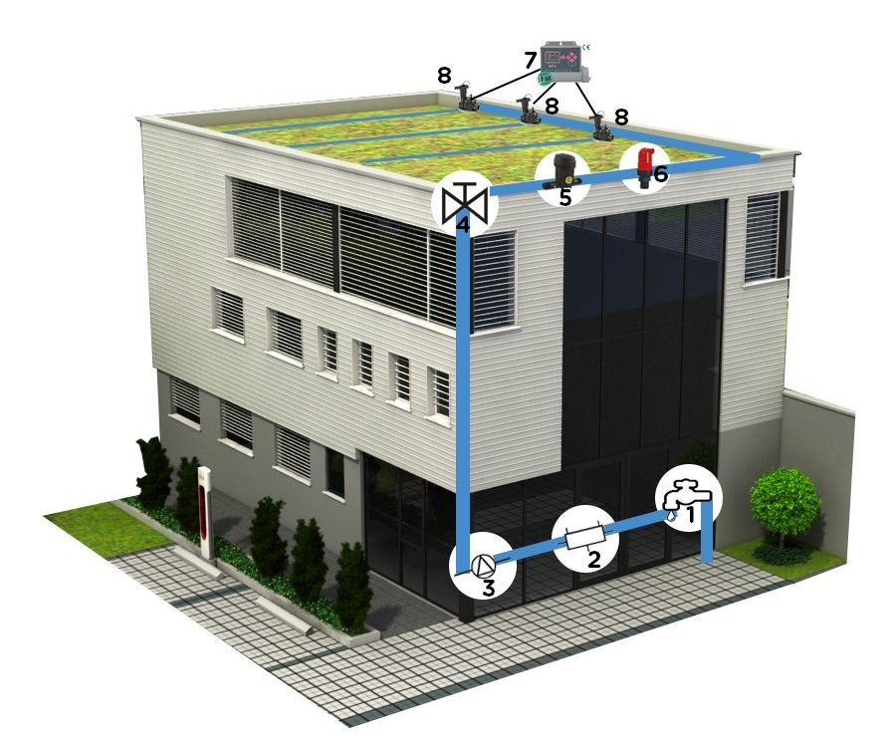
PLOMBIER
1. Arrivée d’eau
2. Disconnecteur
3. Purge
4. Vanne 1/4 tour

ECOVEGETAL
5. Filtre
6. Purge automatique
7. Programmateur
8. Electrovannes
Débit : 4 m³/h en aspersion – 2 m³/h en goutte à goutte
Pression : 2,5 à 3 bars par point d’eau

Selon la pluviométrie :
Préconisations d'arrosage (d'avril à fin sept pour les zones 1 et 2 - d'avril à fin octobre pour la zone 3)
 | plantes SUCCULIS
Zone 1 | 3 L/m² /4j
Zone 2 | 3 L/m² /3j
Zone 3 | 3 L/m² /2j

Ces quantités d’eau sont valables pour la période d’entretien courant de la toiture. Après la pose, prévoir pendant 1 mois 40% d’eau supplémentaire par rapport aux quantités citées ci-dessus.

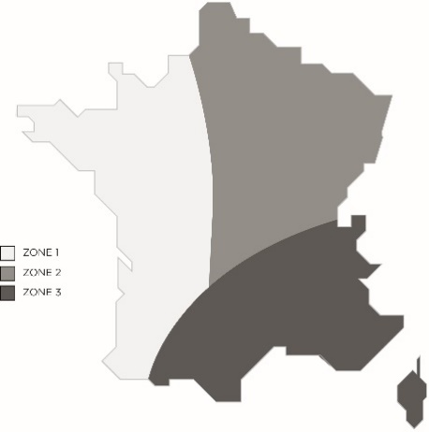
Compléter l'installation avec une sonde pluviométrique qui mesure la pluviométrie en temps réel. L'irrigation de la toiture doit être suivie par l'équipe qui l'entretien.

Composition du système d’irrigation par aspersion :
- Asperseur :
  - Corps de tuyère Rain Bird Série 1800 (soulèvement 30 cm)
  - Choix de la buse en fonction de la portée d’arrosage et de l’angle d’arrosage
- Electrovanne : Rain Bird Série DV avec solénoïde inclus
- Solénoïde : 9V à impulsion pour série DV
- Programmateur : TBOS BT (1, 2, 4 ou 6 voies)
- Alimentation principale et secondaire en eau : le choix du diamètre sera défini lors de la réalisation du plan d’irrigation
- Raccords :
  - Plasson pour l’alimentation primaire
  - Raccords Union dans le regard de vannes
  - Raccords à compression (sur ligne 16 mm)
  - Nourrice de vanne avec bouchon de purge
- Regards de vannes :
  - Regards rectangulaires Rain Bird VBA02674 (1 à 4 électrovannes) et VBA02675 (1 à 5 électrovannes).
L’arrosage automatique peut faire l’objet d’un contrôle à distance après étude spécifique du projet.

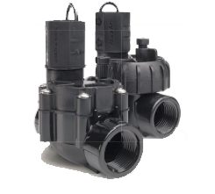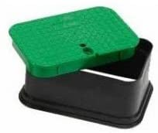
Tuyère Electrovanne Regard
- Accessoires favorisant la biodiversité

Les toitures végétalisées sont des espaces calmes favorables au développement de la biodiversité. Il existe des moyens simples pour reconstituer de vrais écosystèmes.

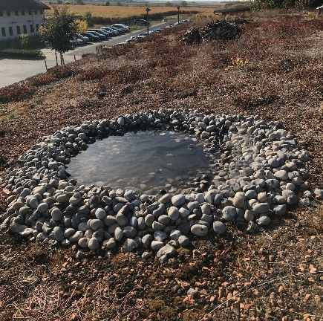
Bassin artificiel pour les animaux : Les mares recèlent une richesse écologique exceptionnelle. Elles sont des lieux de vie et de reproduction pour une flore et une faune diversifiée. Ces petits bassins stockent directement les eaux de pluie.
Composition :
- membrane EPDM qui étanche le bassin creusé dans le substrat. Elle est idéale pour la réalisation de bassins d'ornements ou de mares mais aussi pour la réalisation de réserves d'eau. Différentes largeurs disponibles. Respectueuse de l’environnement et Non toxique pour la faune et la flore.
- galets en pierre naturelle de granulométrie 40/60mm. Ils sont utilisés pour réaliser le pourtour du bassin et maintiennent la membrane EPDM.

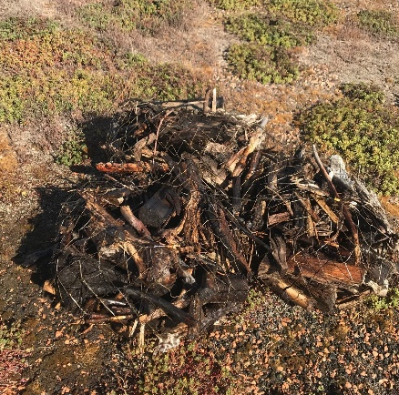
Zones de refuge pour insectes Les parcelles de graviers ou de sable servent d’abris à de nombreuses espèces. Les insectes peuvent s’y nicher en faisant des trous. Les graviers et les pierres accumulent la chaleur du soleil et la restituent pendant la nuit.
Composition :
- sable de granulométrie 0/4mm pour l’intérieur des zones de refuge. Hauteur de sable de 10 cm.
- galets en pierre naturelle de granulométrie 40/60mm pour réaliser le pourtour des zones de refuge et contenir le sable.
- bois mort : l’installation de vieux bois morts (tronc, souche ou branches) sur la toiture favorise la présence d’insectes. C’est un habitat pour la mousse, le lichen, les coléoptères et les mouches.

Abris pour la faune :
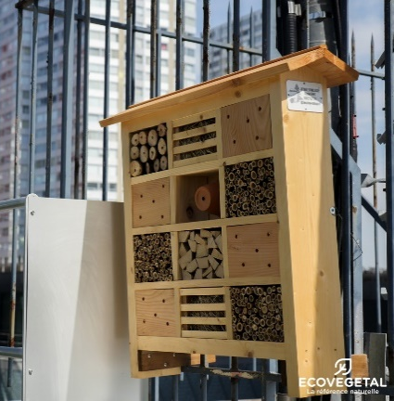
- Nichoirs à oiseaux en béton de bois de différentes tailles. On compte 1 nichoir pour une surface de 500 m².
- Gîte à chauve-souris : 1 gîte par toiture
- Hôtel à insectes de différentes tailles : 1 par toiture. Adapter la taille et le nombre d’hôtel en fonction de la surface de la toiture.
- Ruches : l’installation et l’entretien de ruches en toiture doivent respecter des règles. Mieux vaut s’entourer de professionnels.

- Entretien

ENTRETIEN DE PARACHEVEMENT : l’entreprise de pose devra entretenir la végétalisation jusqu’à réception des travaux : irrigation et désherbage notamment.

ENTRETIEN COURANT : A compter de la réception du chantier, l’entreprise devra entretenir la toiture végétale sur une durée de deux ans (prestation à chiffrer en option pour 2 passages par an minimum).
- Nettoyage des évacuations d’eaux pluviales & zones stériles
- Désherbage manuel des grandes adventices
- Enlèvement des déchets et feuilles mortes
- Apport d’engrais naturel, enrichissement du substrat
- Fauchage des inflorescences
- Remplacement par semis des végétaux dépéris

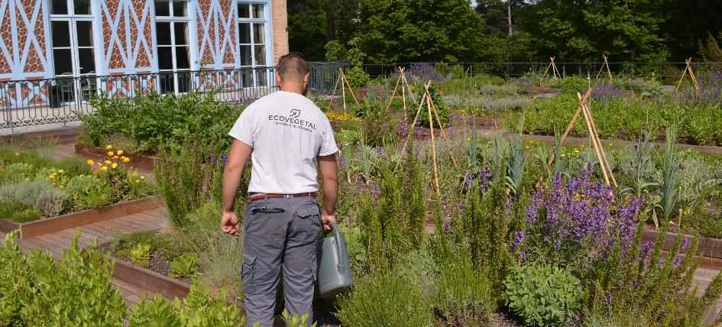

DPGF type
(Décompte des Prix Globaux et Forfaitaires)

TOITURE VEGETALE
Système extensif type SUCCULIS

Descriptif | Unité | Quantité | Prix unitaire | Prix total
Natte à rétention d'eau type AP32 en fibres synthétiques imputrescibles et recyclées, de 4,56 mm d’épaisseur, d’un poids de 356 g/m², de rétention d’eau de 4 L/m² | m²
Elément de drainage de type DK 20 en polyéthylène haute densité avec géotextile d’une hauteur de 20 mm. Rétention d’eau de 7 l/m² | m²
Substrat de type SAXALIS 1.1 ECOVEGETAL composé de terre cuite concassée, pouzzolane et de compost d'épaisseur 7 ou 10 cm tassé | m3
Godets FB 54 de type SUCCULIS ECOVEGETAL. Godets plats de 4,5 cm x 4,5 x 4,5 cm, motte de volume 9 cL avec croix anti-chignon. Densité de plantation de 15 godets/m² | m²
ECOSEDUM PACK bac en PE/PP 100% recyclé recyclable de 40x60x6,5cm, poids à CME 80kg/m², précultivé avec différentes variétés de sedums | m²
Profil ajouré type DPA100 en aluminium de hauteur 100mm ou DPA130 en aluminium de hauteur 130 mm | ml
Regard de contrôle KS40 en aluminium anodisé de 40x40x10cm avec couvercle en acier galvanisé | u
Prestation d'entretien courant | u

